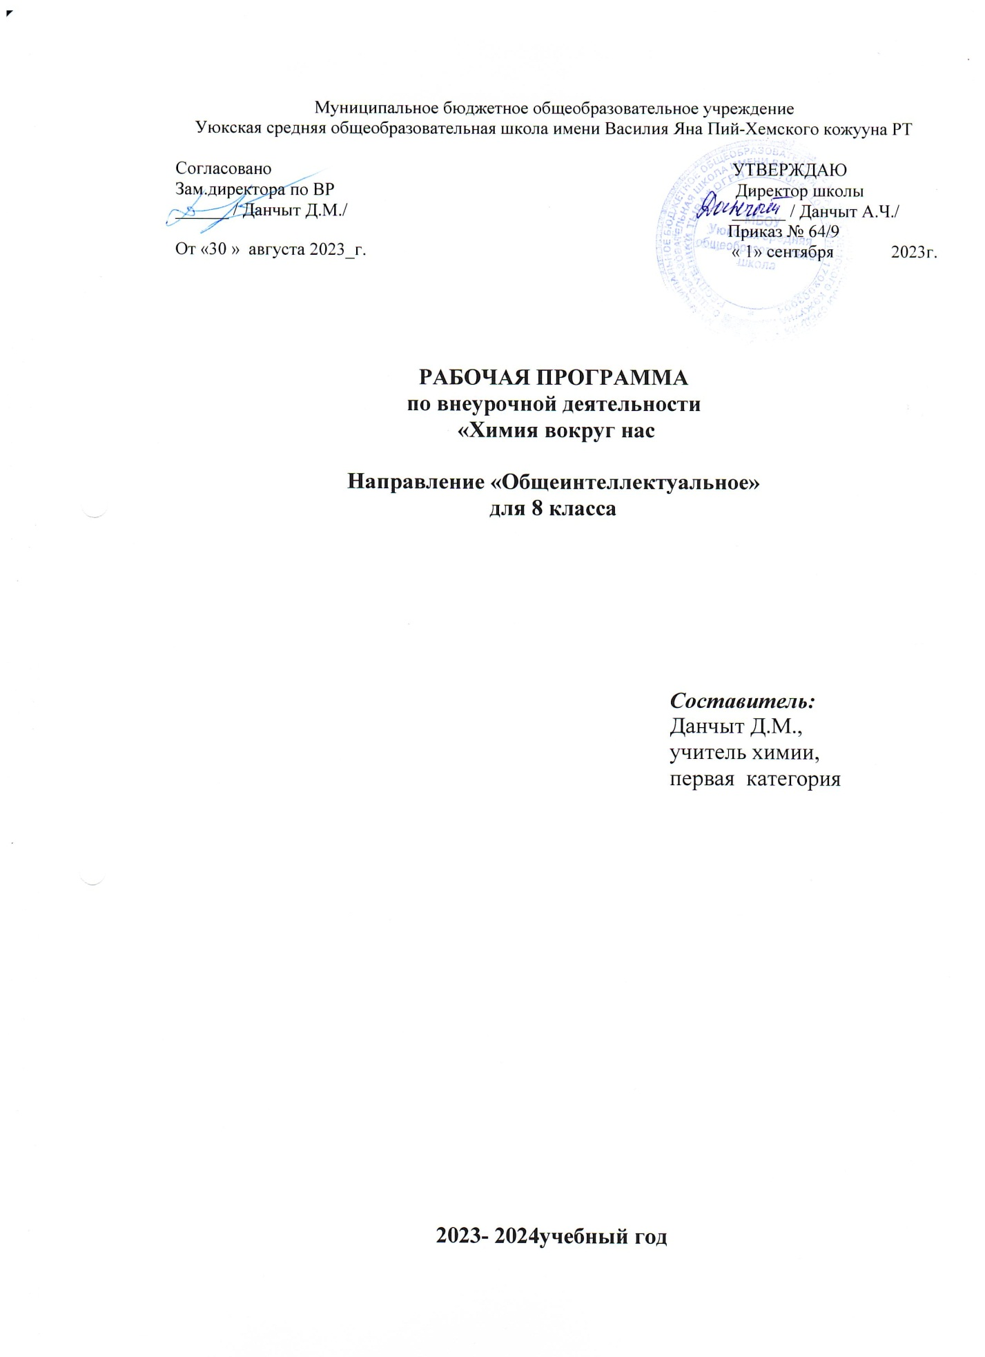

Пояснительная записка.
С целью формирования интереса к химии, расширения кругозора обучающихся создан кружок « Химия вокруг нас ». Он ориентирован на учеников 8 класса, то есть такого возраста, когда интерес к окружающему миру особенно велик, а специальных знаний еще не хватает. Ребенок с рождения окружен различными веществами и должен уметь обращаться с ними.
Главные задачи кружка - развивать мышление, формируя и поддерживая интерес к химии, имеющей огромное прикладное значение, способствовать формированию у учащихся знаний и умений, необходимых в повседневной жизни для безопасного обращения с веществами, используемыми в быту. Мотивировать желание продолжить изучение предмета не только в средней школе, но и в старшей (профильной).
Методы проведения занятий:
учебные занятия с демонстрацией опытов и практическими работами; показы учебных фильмов по химии; презентации.
Программа рассчитана на 1 час в неделю. Всего 34 часа.
Каждое занятие связано с овладением какого-либо практического навыка безопасной работы с веществом и приобретением новых полезных в жизни сведений о веществах. В этом отношении работа кружка будет частью общей работы школы по профессиональной ориентации учащихся. Структуру химического кружка определяют химические, психолого-педагогические и общекультурные цели.

Химические цели.
• Ознакомление с объектами материального мира (формирование первичных представлений о таких понятиях, как атом, молекула, вещества – простое и сложное, чистое вещество и смесь).
• Знакомство с простыми правилами техники безопасности при работе с веществами; обучение тому, как использовать на практике химическую посуду и оборудование (пробирки, штатив, фарфоровые чашки, пипетки, химические стаканы, воронки, колбы, спиртовки, стеклянные палочки).
• Формирование представлений о качественной стороне химической реакции. Описание учениками простейших физических свойств знакомых веществ (агрегатное состояние, прозрачность, цвет, запах), признаков химической реакции (изменение окраски, выпадение осадка, выделение газа).
• Формирование умений очищать воду, загрязненную песком, применяя фильтрование; выполнять простейшие химические опыты по словесной и текстовой инструкциям.
• Расширение кругозора школьников: использование методов познания природы – наблюдение физических и химических явлений, простейший химический эксперимент. Умение наблюдать за физико-химическими явлениями закрепляется ответами на вопросы, заполнением таблиц и т.д.
• Моделирование самодельного химического оборудования для проведения опытов.
• Создание условий для формирования интереса к естественнонаучным знаниям путем использования различных видов деятельности (рассказ, беседа, активные и пассивные (настольные) химические игры, соревнования, экспериментирование). Доступность излагаемого материала.
Психолого-педагогические цели.
• Развитие и дальнейшее формирование общенаучных, экспериментальных и интеллектуальных умений.
• Развитие творческих задатков и способностей.
• Обеспечение ситуаций успеха.

Общекультурные цели.
• Продолжение формирования основ гигиенических и экологических знаний.
• Воспитание бережного отношения к природе и здоровью человека.

Содержание занятий химического кружка.
Содержание занятий подбиралось следующим образом:
1. Интеграция учебного содержания (использование не только химического содержания, но и введение в него элементов биологии, физики).
2. Использование самых разнообразных организационных форм, в том числе игровых.
3. Акцент на практическую (индивидуальную) деятельность обучающегося. 4.Отказ от обязательных домашних заданий.
5. Обеспечение успеха и психологического комфорта каждому члену кружка путем развития его личностных качеств посредством эффективной и интересной для него деятельности, постоянного наблюдения за динамикой его развития и соответствующего поощрения.

Содержание программы.

1. Вводное занятие(1час).
Знакомство с учащимися, анкетирование: (что привело тебя в кружок “ Химия вокруг нас”). Знакомство кружковцев с их обязанностями и оборудованием рабочего места, обсуждение и корректировка плана работы кружка, предложенного учителем.
Правила безопасной работы в кабинете химии, изучение правил техники безопасности и оказания первой помощи, использование противопожарных средств защиты.
2. Химические свойства сложных неорганических веществ (15 часов).
Классификация сложных неорганических веществ. Химические свойства оксидов, кислот, солей, оснований.
Практические занятия:
1.Химические свойства основных оксидов. 2. Химические свойства кислотных оксидов. 3. Химические свойства неорганических кислот. 4. Химические свойства органических кислот. 5. Химические свойства щелочей. 6. Химические свойства нерастворимых оснований. 7. Химические свойства солей. 8. Эксперимент: «Выполнение цепочки превращений». 9. Эксперимент: «Определение веществ в пронумерованных пробирках с помощью качественных реакций ».
3. Периодический закон и Периодическая система Д.И. Менделеева (6 часов). Положение элемента в Периодической системе. Состояние электрона в атоме (четыре квантовых числа). Виды связей в соединениях.
4. Решение задач по формулам и уравнениям реакций (12 часов). Моль – единица количества вещества. Закон Авогадро. Молярный объём идеального газа. Расчёты по формулам. Расчеты по уравнениям реакций. Вычисление массы, объёма или количества вещества по известной массе, объёму или количеству вещества одного из реагентов или продуктов. Расчёты по уравнениям реакций в случае, когда одно из веществ находится в недостатке. Вычисление массы одного из продуктов реакции по массе исходного вещества, содержащего определённую долю примесей. Выход продукта реакции в процентах от теоретически возможного. Решение комбинированных задач. Решение Олимпиадных задач.

Тематическое планирование кружка « Химия вокруг нас», 9 кл
№ | Тема занятия | Часы | Дата проведения
1 | Вводное занятие. Знакомство с программой кружка. | 1
2 | Классификация сложных неорганических веществ. | 1
3 | Химические свойства оксидов. | 1
4 | П/р «Химические свойства оксидов на примере оксида меди (II)». | 1
5 | П/р «Химические свойства кислотных оксидов на примере оксида углерода (IV)». | 1
6 | Химические свойства кислот. | 1
7 | П/р «Химические свойства кислот на примере соляной кислоты». | 1
8 | П/р «Химические свойства кислот на примере уксусной кислоты». | 1
9 | Химические свойства оснований. | 1
10 | П/р «Химические свойства щелочей». | 1
11 | П/р «Химические свойства нерастворимых в воде оснований на примере гидроксида меди (II)». | 1
12 | Химические свойства солей. | 1
13 | П/р «Химические свойства солей на примере сульфата меди (II)». | 1
14 | Генетическая связь между классами веществ. | 1
15 | «Выполнение цепочки превращений». | 3
16 | Решение задач «Определение массовых долей веществ». | 2
17 | Характеристика элемента по положению в Периодической системе Д.И. Менделеева. | 1
18 | Состояние электрона в атоме (квантовые числа). | 1
19 | Состояние электрона в атоме (квантовые числа). | 1
20 | Состояние электрона в атоме (квантовые числа). | 1
21 | Виды связей в соединениях (ковалентная связь). | 1
22 | Виды связей в соединениях (ионная связь). | 1
23 | Моль. Молярная масса. Решение задач по формуле. | 1
24 | Молярный объём. Объём газов. Решение задач по формуле. | 1
25 | Решение задач по уравнению реакции. Масса одного вещества дана. Найти массу другого вещества. | 1
26 | Решение задач по уравнению реакции. Масса одного вещества дана. Найти объём получившегося вещества. | 1
27 | Задачи на избыток-недостаток. | 1
28 | Задачи с использованием веществ, содержащих примеси. | 1
29 | Задачи с использованием растворов с определённой массовой долей растворённого вещества. | 1
30 | Задачи на процентный выход от теоретически возможного. | 1
31 | Решение комбинированных задач. | 1
34 | Итого. | 34

Результаты работы кружка.
Предметные:
— освоение базовых естественнонаучных знаний, необходимых для дальнейшего изучения систематических курсов естественных наук; — формирование элементарных исследовательских умений; — применение полученных знаний и умений для решения практических задач.
Метапредметные:
— освоение приемов исследовательской деятельности (составление плана, использование приборов, реактивов, формулировка выводов и т. п.); — формирование приемов работы с информацией, представленной в различной форме (таблицы, графики, рисунки) на различных носителях (книги, Интернет, CD, периодические издания); — развитие коммуникативных умений и овладение опытом межличностной коммуникации (ведение дискуссии, работа в группах, выступление с сообщениями и т. д.).
Личностные:
— развитие познавательных интересов, интеллектуальных и творческих способностей учащихся; — формирование мотивации к изучению химии в дальнейшем; — воспитание ответственного отношения к природе, осознание необходимости защиты окружающей среды.

Список литературы.
1.Урок окочен – занятия продолжаются: Внеклассная работа по химии./Сост. Э.Г. Золотников, Л.В. Махова, Т.А. Веселова - М.: Просвещение 1992. 2. Алексинский В.Н. Занимательные опыты по химии (2-е издание, исправленное) - М.:«Просвещение»,1995. 3. Коровин Н.В., Мингулина Э.И., Рыжова Н.Г. Лабораторные работы по химии. – М.: «Высшая школа»,1998. 4. Леенсон И.А. Занимательная химия. – М.: РОСМЭН, 1999.
5.Шукайло А.Д. Тематические игры по химии. Методическое пособие для учителя.- М.: Творческий центр «Сфера»,2004.
6. Губина Н.В. Программы элективных курсов. Химия. Предпрофильное обучение. 8-9кл. –М.: «Дрофа»,2007.
7. Дендебер С.В., Ключникова О.В. Современные технологии в процессе преподавания химии: развивающее обучение, проблемное обучение, проектное обучение, кооперация в обучении, компьютерные технологии. -М.: «5 за знания», 2008.
8. Под общ. ред. Задорожного К.Н. Предметная неделя химии в школе.- Ростов-на-Дону: « Феникс»,2008.

